第２節 民具と生活文化
明治の文明開化以後生活状況が大きく変わったが、更に第２次世界大戦後生活は激変した。
それに伴って用いられていた用具器具は、新しい製品にその座を譲って多くは棄てられ消えていった。
しかし、用具の背後にはその道具を用いていた生活文化がある。先人が守り残してくれた羽合町内に残る民具を中心に、生活文化の変化のあとを見ることにする。
１ 生産・職業用具
（１）鍬
鍬は、鎌とともにもっとも古い時代から現在まで使用されている。
鍬には、平鍬、備中鍬、唐鍬といろいろの種類があるが、写真は備中鍬と呼ばれているものである。
備中鍬は更に二つ目鍬、三つ目鍬、四つ目鍬、五つ目鍬と、つめの数を名称ともしている。
二つ目鍬は堆きゅう肥のかき出し等に使われ、四つ目鍬、五つ目鍬は畑打ち、溝さらえ、溝つくりその他に現在も広く使用されている。
写真のものは、三つ目鍬であるが、明治２０年以前に使用されたもので田押車が発明される前、田の中耕・除草に使用した。「この三つ目鍬は、全国でも数が少なく当時の稲作形態を考える上で貴重な品である」と新聞に紹介されたものである。この鍬で中腰になって稲と稲の間を打っていったという。
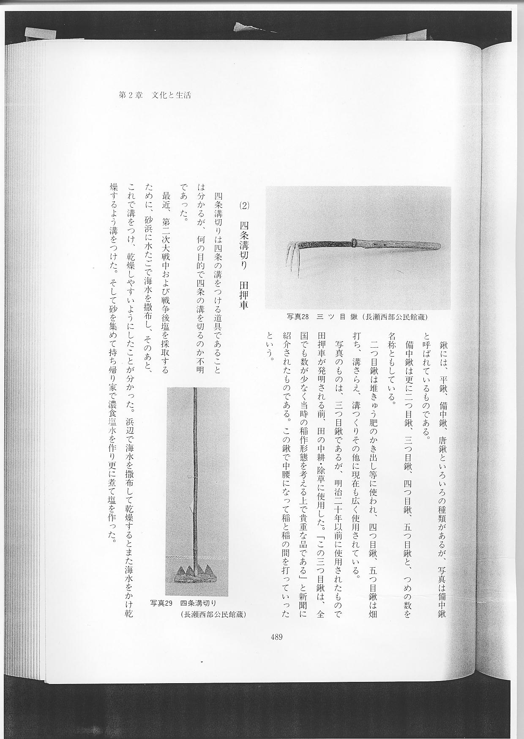
（２）四条溝切り 田押車
四条溝切りは四条の溝をつける道具であることは分かるが、何の目的で四条の溝を切るのか不明であった。
最近、第２次大戦中および戦争後塩を採取するために、砂浜に水たごで海水を撒布し、そのあと、これで溝をつけ、乾燥しやすいようにしたことが分かった。浜辺で海水を撒布して乾燥するとまた海水をかけ乾燥するよう溝をつけた。そして砂を集めて持ち帰り家で濃食塩水を作り更に煮て塩を作った。
田押車は、水田の中耕除草用として、明治２２年倉吉市の中井太一郎が発明したので『太一車』と呼ばれた。
これで稲の中耕除草は作業が楽になり能率もあがった。
写真の向かって左がその太一車で、車の横木に、金属のプレートがついており、下のような文字が刻印されている。益蔵は太一郎の長男。後には、二条用が作られ、除草剤が使用されるようになる昭和３０年代前半まで水田耕作に必須の農業器具であった。
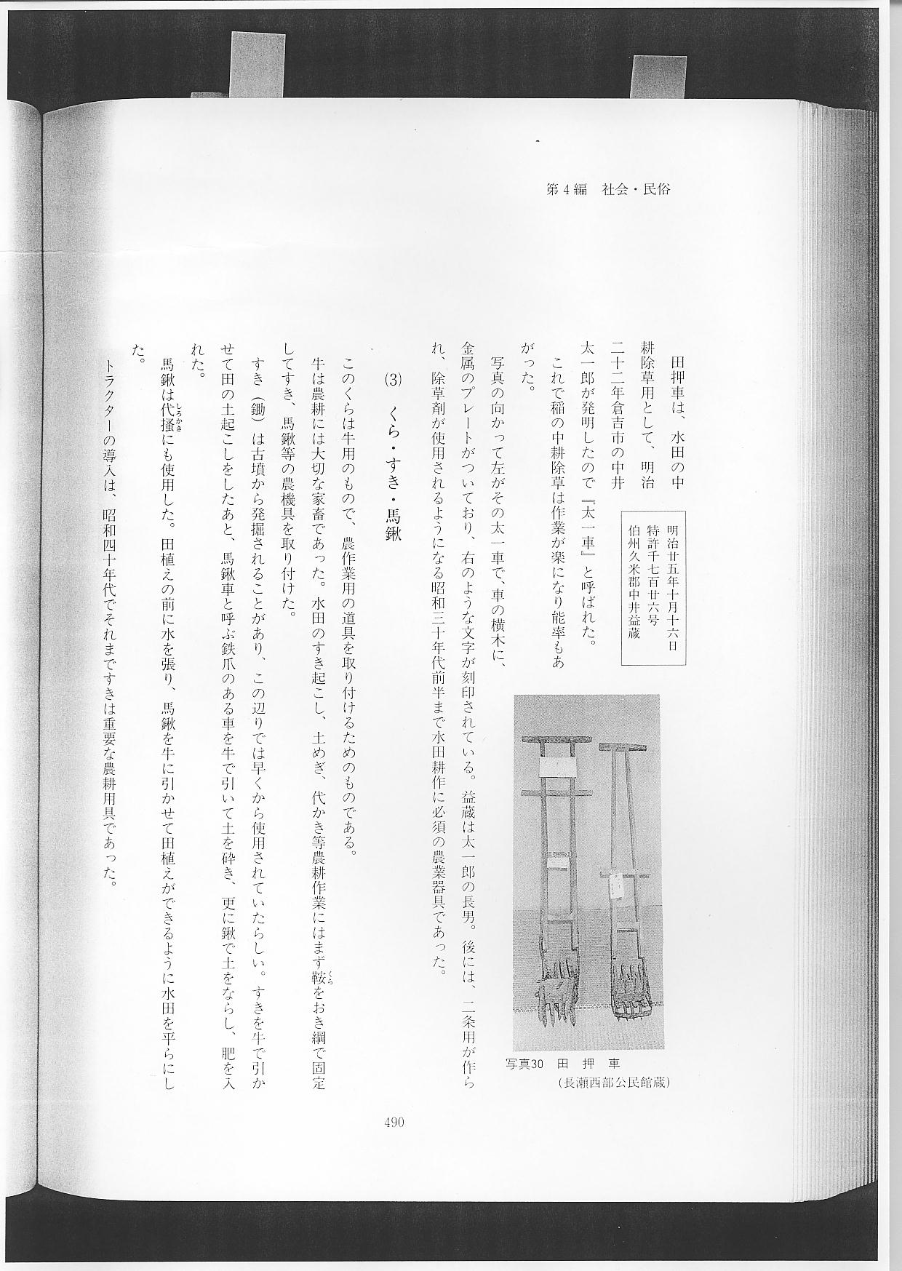
（３）くら・すき・馬鍬
このくらは牛用のもので、農作業用の道具を取り付けるためのものである。
牛は農耕には大切な家畜であった。水田のすき起こし、土めぎ、代かき等農耕作業にはまず鞍をおき綱で固定してすき、馬鍬等の農機具を取り付けた。
すき（鋤）は古墳から発掘されることがあり、この辺りでは早くから使用されていたらしい。すきを牛で引かせて田の土起こしをしたあと、馬鍬車と呼ぶ鉄爪のある車を牛で引いて土を砕き、更に鍬で土をならし、肥を入れた。
馬鍬は代掻にも使用した。田植えの前に水を張り、馬鍬を牛に引かせて田植えができるように水田を平らにした。
トラクターの導入は、昭和４０年代でそれまですきは重要な農耕用具であった。
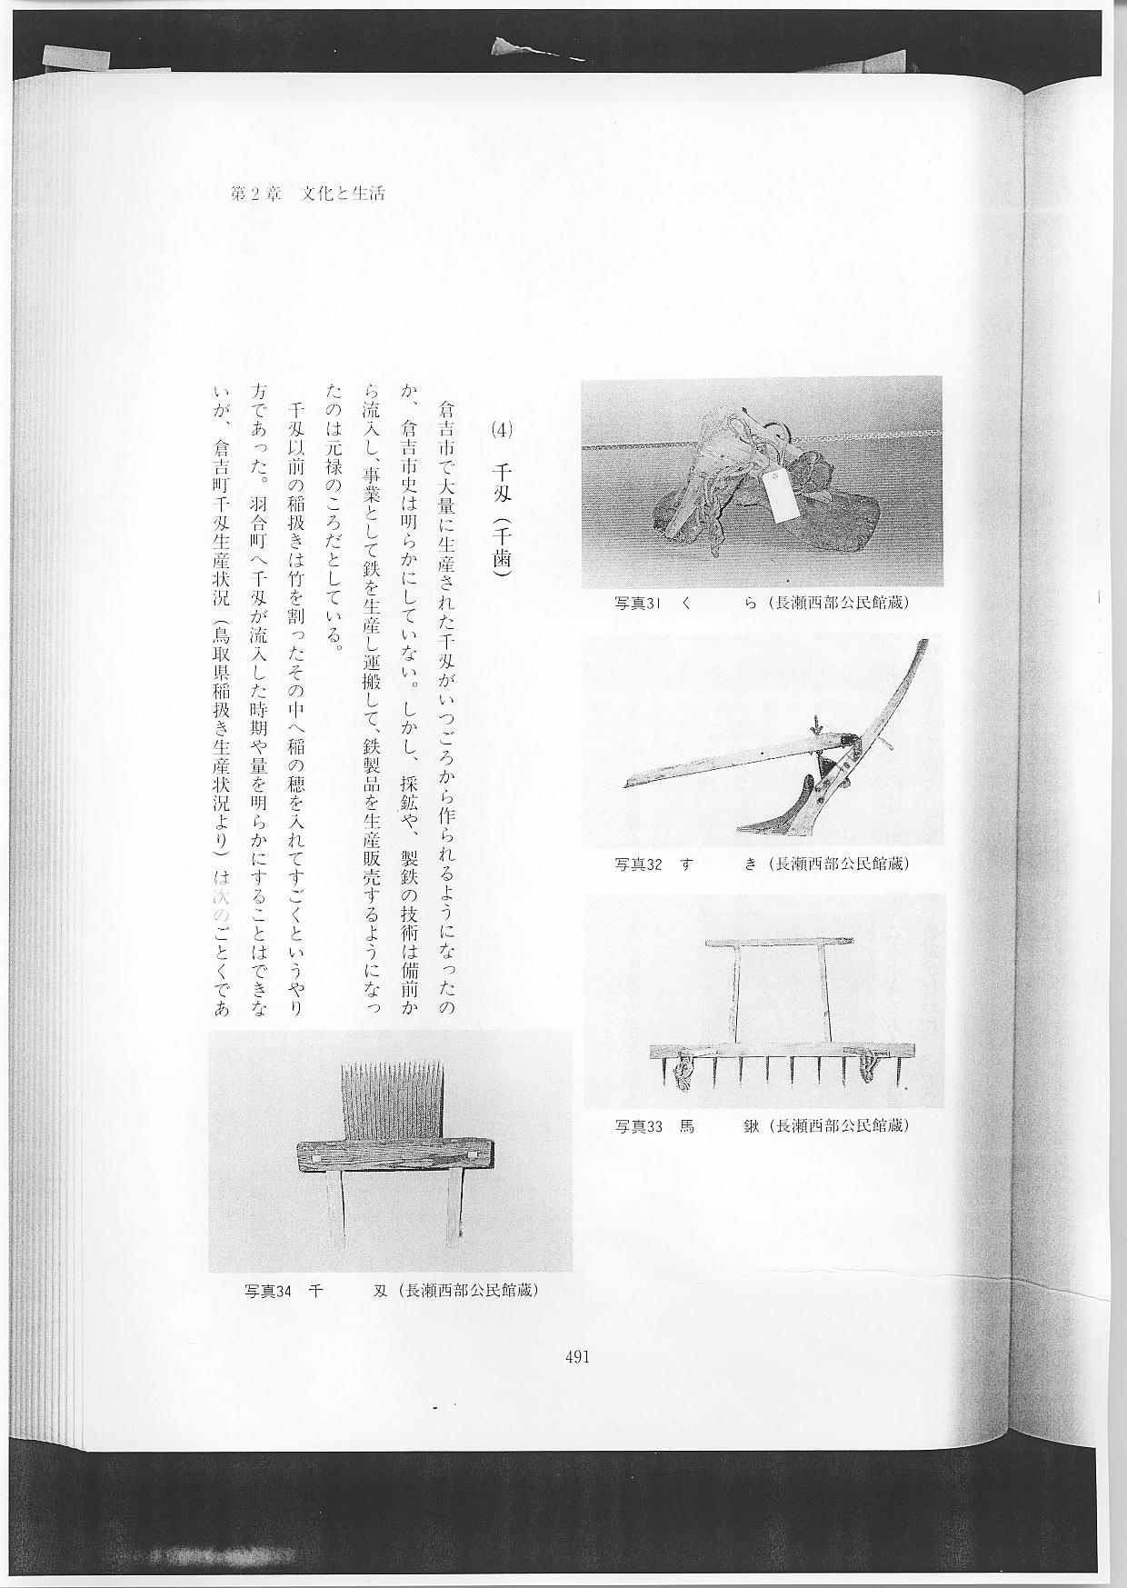
（４）千刄（千歯）
倉吉市で大量に生産された千刄がいつごろから作られるようになったのか、倉吉市史は明らかにしていない。しかし、採鉱や、製鉄の技術は備前から流入し、事業として鉄を生産し運搬して、鉄製品を生産販売するようになったのは元禄のころだとしている。
千刄以前の稲扱きは竹を割ったその中へ稲の穂を入れてすごくというやり方であった。羽合町へ千刄が流入した時期や量を明らかにすることはできないが、倉吉町千刄生産状況（鳥取県稲扱き生産状況より）は次のごとくであり、それによって流入状況や利用状況をある程度推測できる。
明治１９年 ２４００（統計初年） 大正２年 ９万４５６８（最大生産年） 大正１０年 ５万１３１５（統計最終年）
（５）水くみたご
砂浜に井戸が掘られたのは江戸の中期から後期の間であろう。長瀬の古谷義雄の曽祖父弥六は浜井戸掘りをして財を得たといわれ、弥六谷の名を残している。弥六は文政元年（１８１８）に死んでいるから、生前若い時から浜井戸掘りをしたとして寛政（１７８９―１８００）享和（１８０１―１８０３）文化（１８０４―１８１７）のころに精力的に井戸を掘ったと推察される。
一方綿の栽培が元禄期から行われているから、低地においてはもっと早く浜井戸が掘られ灌水がされた可能性もある。
写真３５のものは、ブリキ製であるが石油缶を使ったり木製の桶を使ったりした。昭和４１年―４３年の間に行われた畑地かんがい事業によりスプリンクラーが畑に取り付けられて、浜井戸も水くみたごもその役目を終えた。
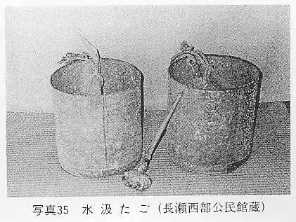
（６）養蚕用具
羽合町で養蚕が盛んに行われるようになったのは、明治２０年ころからである。養蚕が終息したのは昭和３５年前後である。その間少ない現金収入の手段として多くの家で養蚕が行われ、一方で製糸工場もできて、女性がそこに働きに出るようになった。
養蚕に関係する用具は、桑の葉の採取、蚕の生育のための用具、上ぞくの用具、糸取り用器具等数多くあったが、更に飼育用の部屋も必要で、蚕の上ぞく時期には家の大部分が蚕室になる家も多くあった。
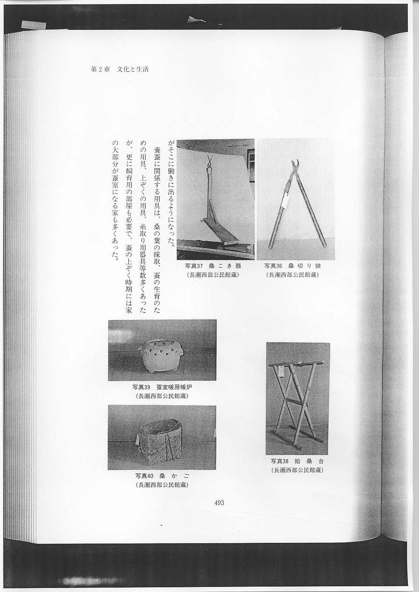
（７）船大工の工具と藁屋根をふく道具
橋津においていつから船が作られたのか不明である。
江戸期あるいはもっと早い時代から作られていたのかもしれない。橋津の造船業者は昭和の戦前には５、６軒あったが次第に減少し、最後の造船業者であった岩本博恭の死んだ昭和４１年に造船業は絶えた。
わら（藁）かや（萱）を使って屋根をふくことは、古代からあった。そして明治３３年ごろの橋津の写真によれば、大部分がわら屋根であった。
「屋根屋職人の仕事がほとんどなくなったのは、昭和３５年ごろ、町内にわら・かやの屋根がほとんど無くなってしまったのは昭和４５年ごろである」と山名博典は話している。
